Focus 5-40 weerstand braille punten instellen

Wist je dat je de tegendruk die de braille puntjes in de braillecellen geven kunt instellen? Zo kun je punten steviger of wat “losser“ laten voelen en het lezen met de Focus 5-40 leesregel aanpassen naar je eigen smaak en behoefte.

Je hebt hiervoor geen computer of ander apparaat nodig.

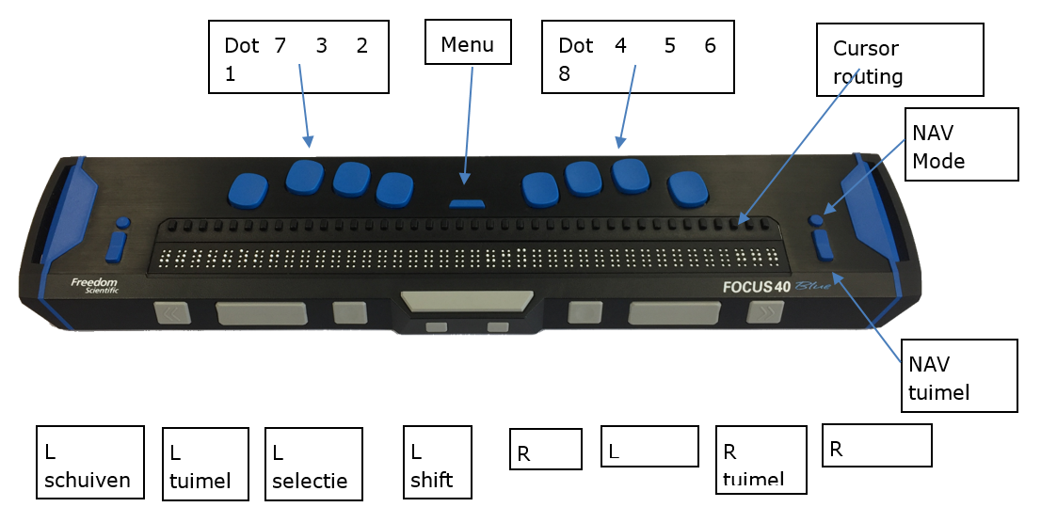

- Druk de menutoets (dit is de gekleurde toets tussen de invoercellen). De leesregel toont nu een lang nummer.
- Loop met de linker of rechter tuimeltoets omhoog of omlaag (of met punt 45 spatie) door de opties tot je bij de optie Firmness bent.
- Druk punt 8 om in het submenu te gaan.
- Loop met de tuimeltoets omhoog of omlaag (of met punt 45 spatie) door de verschillende weerstandspercentages. Je kunt kiezen uit 25,50,75 of 100%
- Druk punt 8 om de optie te bevestigen, of toets Z spatie om te annuleren.

Heb je nog vragen?
Mail naar kennisportaal@visio.org, of bel 088 585 56 66.
Meer artikelen, video’s en podcasts vind je op kennisportaal.visio.org

Koninklijke Visio
expertisecentrum voor slechtziende en blinde mensen
www.visio.org

